附件一

臺北市內湖區南湖國民小學採訪通知 請轉交文教記者
業務聯絡：臺北市內湖區南湖國民小學 吳杏惠 教務主任 0910217463(電話)
新聞聯絡：臺北市內湖區南湖國民小學
【發稿日期：112年10月31日】
【主題：南湖30系列活動-廣達遇見大未來X精彩南湖社區場-小五環保特使關鍵導覽】
【時間：112年11月3日（星期五）下午6時30分至8時10分】
【地點：臺北市內湖區南湖國民小學校園（臺北市內湖區康寧路三段200號）】
｢南湖30歲了!南湖師生站在承先啟後的時間點，與廣達遇見大未來將交織出什麼樣的火花呢? ｣ 南湖國小的30週年校慶系列活動，除了每年循例的藝術闔家歡、社團展演活動，今年更引入「廣達游於藝-遇見大未來」的展出，十年前廣達遇見大未來也曾到過南湖，又經過一個十年，小小解說員們，已經不再是單向傳輸的解說，經由對畫作的直覺感受引導探索對話，一層層剝洋蔥式的引導讓看展的人對畫作的了解，從表面的意涵慢慢浸潤，產生對環境的道德良知與行動共鳴，這不僅重啟了畫作中藝術與環境科學的對話，對導覽者更是一大考驗。
這群小五學生，從四年級起即跟隨團隊老師，在臺北科學日等科學擺攤的活動進行解說，不僅能動手做科學玩具，也能用雙語說明科學原理，這次更挑戰與群眾面對面啟發道德良知的對話，期望解鎖關鍵時刻為地球環境盡份心力的人生志業。
本場活動學校從暑假起便進行積極規劃，動員近50人次家長志工進行佈展、顧展及秩序維持等協助，也安排小解說員為全校班級師生進行導覽，同心協力讓活動進行更加豐富更為順利，是一場全校師生與志工家長的完美演出，期盼為孩子們留下不一樣的校慶回憶，我們不僅僅正在寫歷史，更期待有更美好的南湖大未來!!
南湖30系列活動-廣達遇見大未來X精彩南湖社區場
-小五環保特使關鍵導覽活動流程表
地點：南湖3樓演奏廳
活動場次：
社區民眾40人+VIP小解說員家長10人
場次 | 時間 | 參加對象
第一場 | 18:30~19:10 | 社區民眾40人+VIP小解說員家長10人
第二場 | 19:20~20:00 | 社區民眾40人+VIP小解說員家長10人

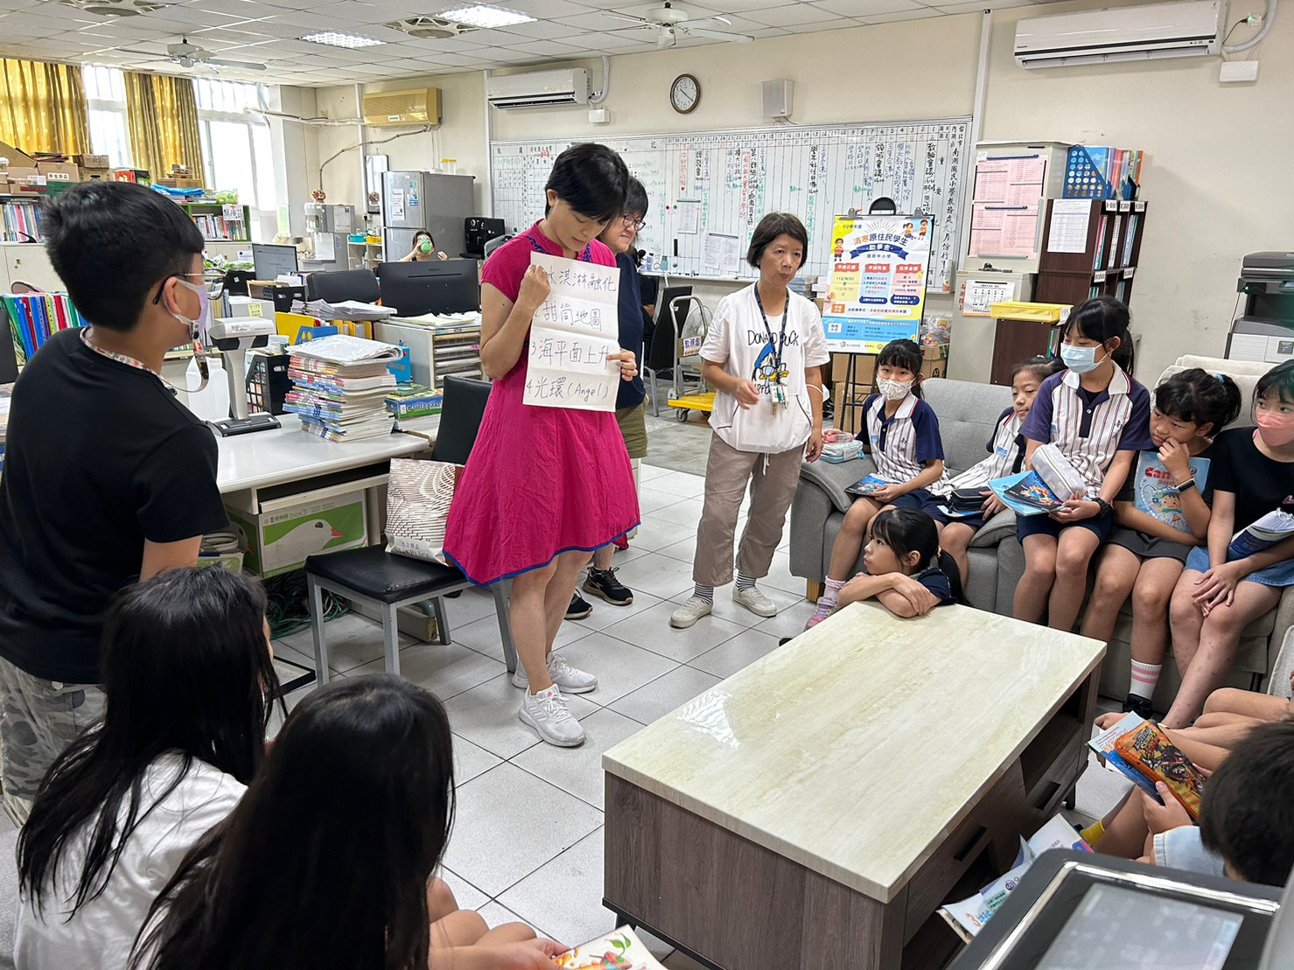 | 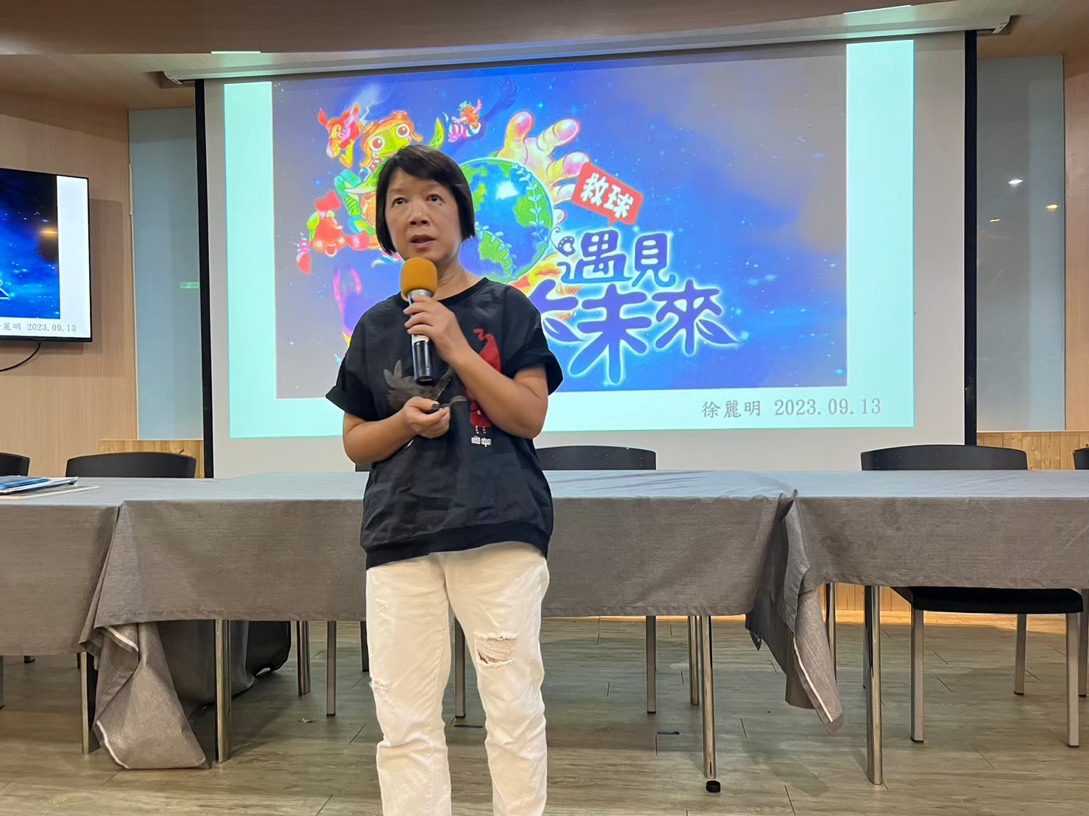
解說員訓練歷程 | 教師會議說明活動主旨
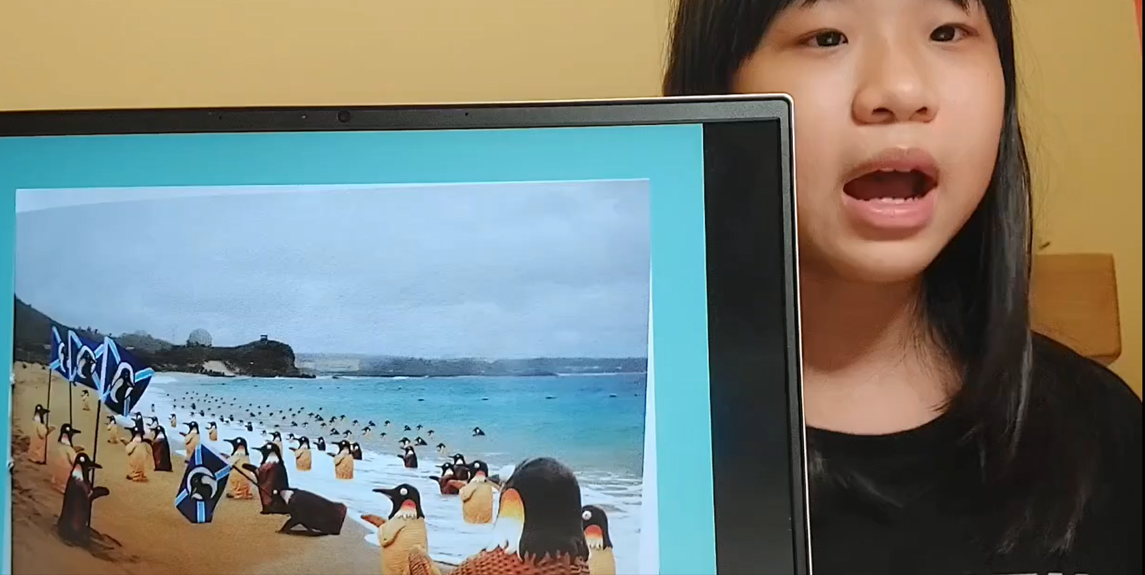 | 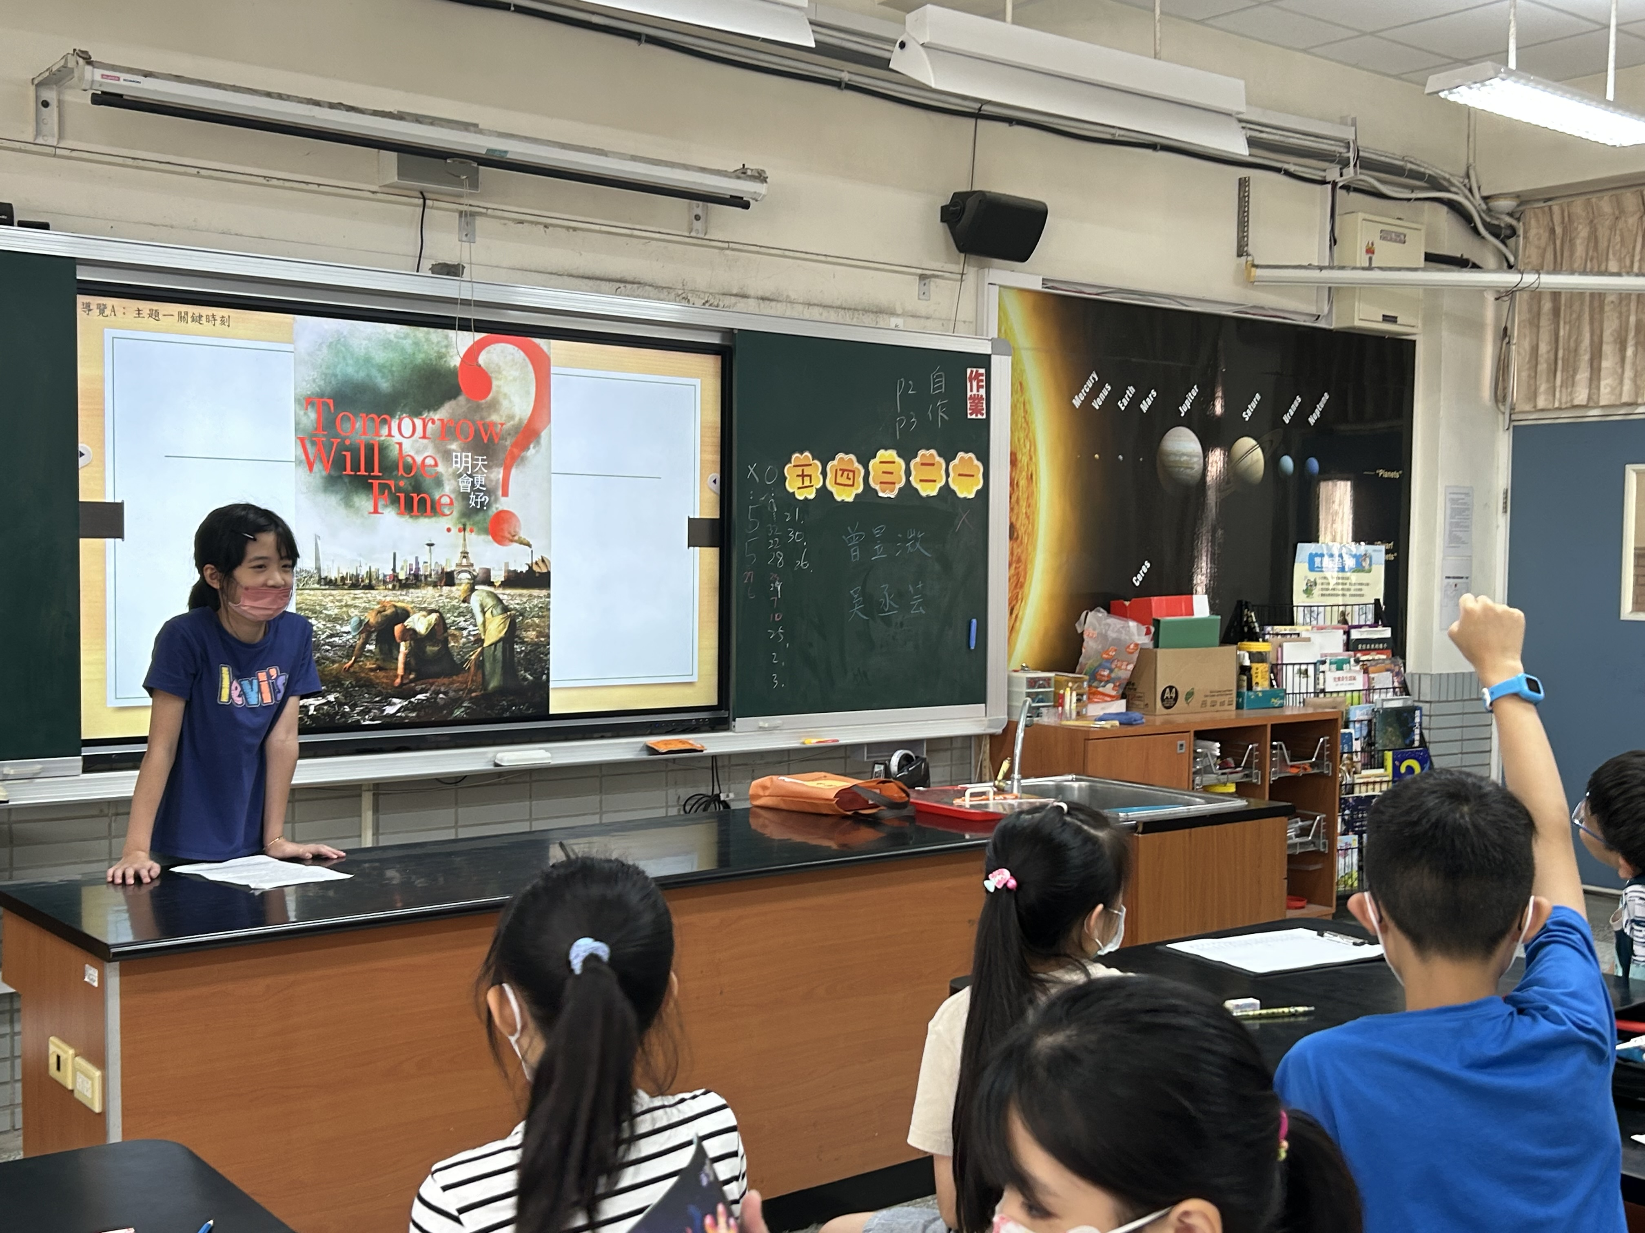
解說員訓練 | 解說員演練
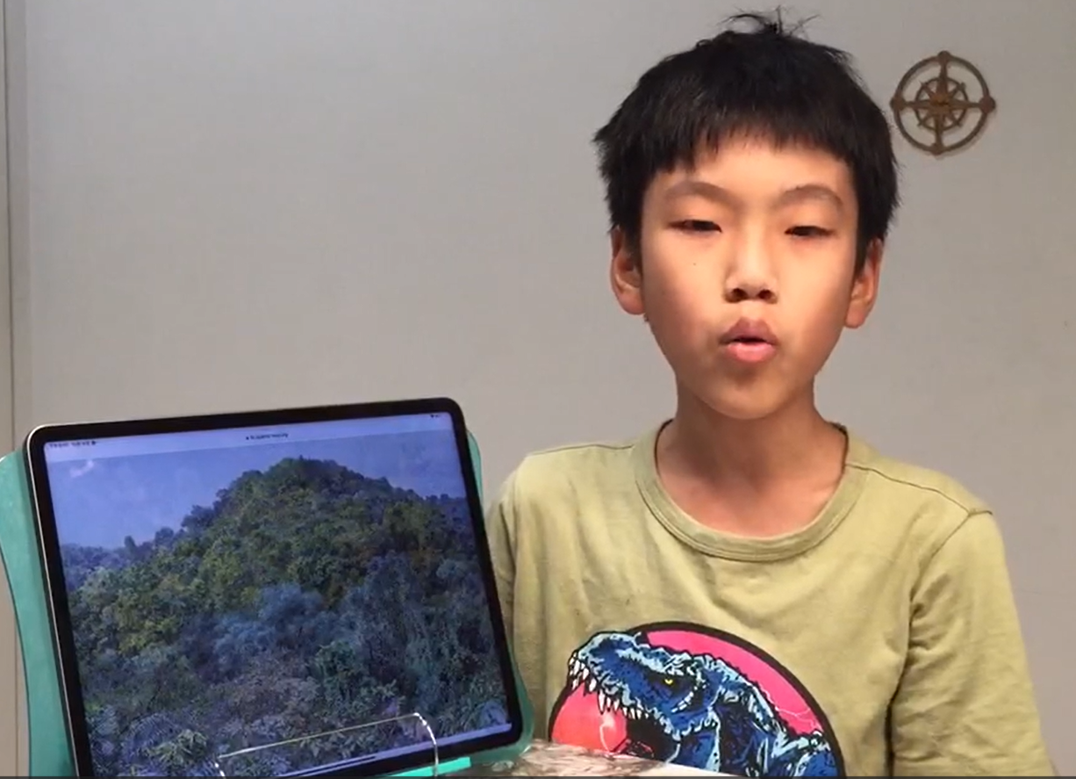 | 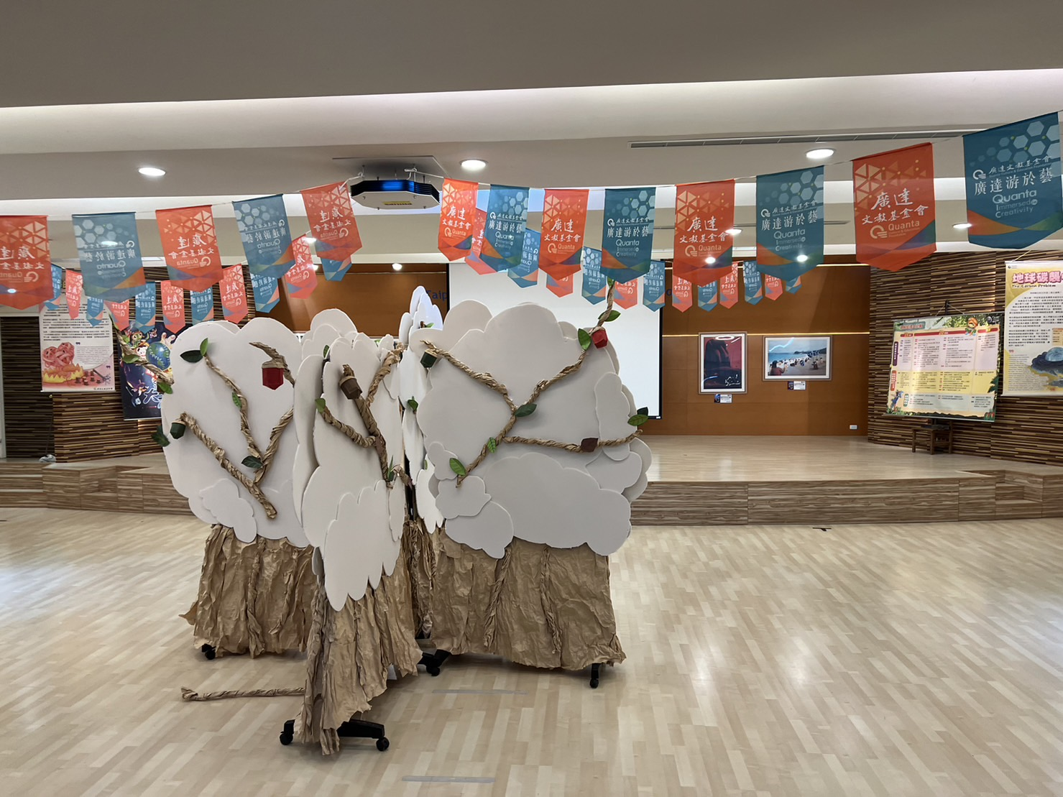
解說員訓練 | 志工手作-環保行動宣言樹

歡迎媒體朋友踴躍採訪報導！

